Informacja prasowa, 24.10.2023

Skąd się bierze woda w kranie i jak ją oszczędzać – ROBYG edukuje dzieci we współpracy z Gdańską Fundacją Wody oraz Europejskim Paktem na Rzecz Klimatu

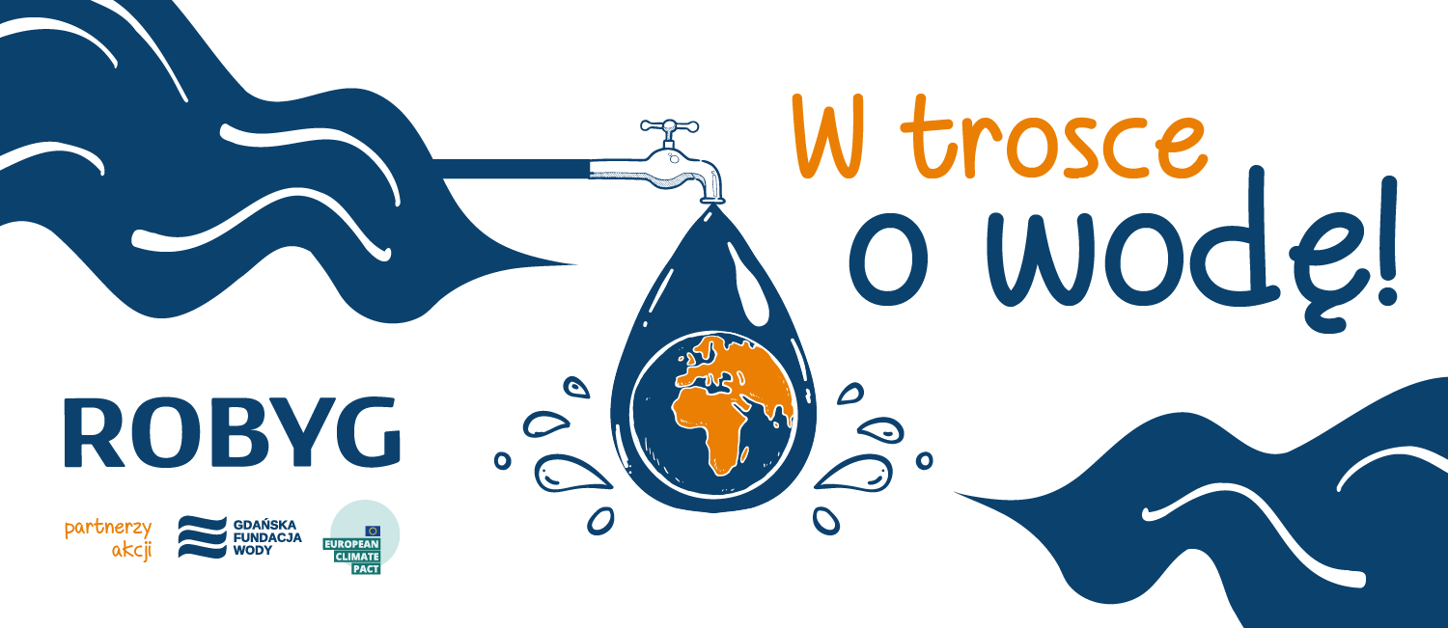

O tym, że woda stanowi fundament życia na naszej planecie wiedzą nawet dzieci – tylko czy wszyscy jesteśmy świadomi, jak chronić jej zasoby? Poziom wód gruntowych w Polsce obniża się systematycznie i jest jednym z najniższych w Europie. Grupa Kapitałowa ROBYG, mając na uwadze skalę problemów związanych z kryzysem wodnym, we współpracy z Gdańską Fundacją Wody i w ramach działań na rzecz Europejskiego Paktu na rzecz Klimatu, postanowiła zadbać o zwiększenie świadomości społecznej w zakresie pochodzenia i ochrony wód gruntowych. Deweloper, wraz z ekspertami, opracował zestaw materiałów dydaktycznych dla dzieci z klas 1–3 szkół podstawowych. Materiały udostępniane są bezpłatnie w celu edukowania już od najmłodszych lat.

Woda gruntowa jest najważniejszym z zasobów wodnych i stanowi ok. 30% pokładów wody słodkiej na świecie. W naszym kraju w kranach płynie przede wszystkim właśnie woda podziemna. Ponad połowa jej rezerw służy rolnictwu do nawadniania pól. Niestety odnawianie zasobów wodnych trwa kilkadziesiąt lat, a bez wody gruntowej nie jest możliwa produkcja żywności. Niezrównoważone gospodarowanie dostępnymi zasobami czy skutki globalnego ocieplenia zmieniają dostępność wód gruntowych – powodują kurczenie się zapasów i pogarszają jakość wody. W Polsce od lat co roku zmagamy się z suszą, a już w 2020 r. eksperci alarmowali o obniżeniu się poziomu wód gruntowych aż o dwa metry. Konieczne jest więc działanie w wielu obszarach: zatrzymywanie wody opadowej, chronienie zasobów przed zanieczyszczaniem, ale również edukowanie.

W ramach szeroko zakrojonej akcji „W trosce o wodę” dotyczącej ochrony wody zainicjowanej przez ROBYG, w październiku br. do dyrekcji wybranych szkół podstawowych w Gdańsku, Poznaniu, Warszawie i Wrocławiu zostały wysłane pakiety edukacyjne ze scenariuszami lekcji dla nauczycieli, kartami pracy, quizami i kolorowankami. Materiały powstały we współpracy z ekspertami z Gdańskiej Fundacji Wody z myślą o potrzebach dzieci. Najmłodsi uczniowie poznają dzięki temu podstawową terminologię i mechanizmy związane z wodami gruntowymi, a przede wszystkim pogłębią swoją wrażliwość na znaczenie wód gruntowych dla ludzi, przyrody i gospodarki.
– Woda to jeden z podstawowych zasobów na ziemi. Jest ona zasobem odnawialnym co oznacza, że możemy aktywnie przyczyniać się do tego aby jej obieg w środowisku był efektywny. Jako deweloper możemy w realny sposób dbać o bilans cieplny i wodny mikrokrajobrazów naszych osiedli. Dzięki wdrażaniu w inwestycjach wielu różnych rozwiązań z zakresu zielonej i błękitnej infrastruktury – takich jak zielone dachy, ogrody deszczowe, rowy bioretencyjne i infiltracyjne czy przepuszczalne nawierzchnie – które osłabiają skutki postępujących zmian klimatycznych, przyczyniamy się do poprawy warunków życia. Jednocześnie dbamy o lepszy obieg wody w ekosystemach. W ROBYG zdajemy sobie także sprawę z kluczowej roli edukacji w walce z zmianami klimatu, w tym w zakresie ochrony wód. Naszymi inicjatywami, takimi jak zorganizowana wiosną br. akcja #SpacerdlaBałtyku, podczas której edukowaliśmy i zapraszaliśmy do sprzątania polskich plaż, chcemy zachęcać do odpowiedzialnych działań i postaw. Dzieci są szczególnie chłonne na wiedzę, dlatego postanowiliśmy we współpracy z ekspertami budować świadomość uczniów w zakresie ochrony zasobów wodnych, zaczynając od najważniejszych dla codziennego życia wód gruntowych – mówi Anna Wojciechowska, Head of ESG w ROBYG.
Gdańska Fundacja Wody, podobnie jak obecny od ponad 22 lat na polskim rynku deweloper, zdaje sobie sprawę ze znaczenia ekologicznych inicjatyw edukacyjnych. Na co dzień zajmuje się propagowaniem wiedzy i właściwych praktyk, a także innowacyjnych technologii z zakresu gospodarki wodnej. Realizuje międzynarodowe projekty i regularnie prowadzi szkolenia w sektorze wody i ścieków.
- Najmłodsi są niezwykle zdolni do przyswajania wiedzy i przekształcania jej w czyny. Poprzez odpowiednio prowadzone edukacyjne inicjatywy, takie jak te podejmowane przez Gdańską Fundację Wody i ROBYG, przekazujemy dzieciom nie tylko teoretyczne informacje, ale przede wszystkim inspirację i umiejętność praktycznej realizacji działań na rzecz ochrony zasobów wodnych. Uwrażliwianie młodych ludzi na problem niedostatecznego gospodarowania wodą to także inwestycja w ich przyszłość. Dzięki wczesnemu kształtowaniu świadomości ekologicznej, młode pokolenia wyrastające z takiej edukacji staną się liderami zmian, konsekwentnie dbającymi o naszą planetę i dążącymi do zrównoważonego rozwoju. Przybliżenie dzieciom tego problemu ma na celu nie tylko zwrócenie uwagi na aktualne wyzwania ekologiczne, ale także wykształcenie postaw proekologicznych, które będą kierować naszymi wyborami przez całe życie – mówi Alicja Loch-Dzido, Prezes Zarządu Gdańskiej Fundacji Wody.
Eksperci wskazują na potrzebę zmian w obrębie polityki wodnej i konieczność rozsądnego gospodarowania zasobami. Wśród najważniejszych działań, które każdy z nas może podjąć we własnym domu, wskazują zmianę codziennych nawyków. Są to naprawdę proste sprawy takie jak wybieranie prysznica zamiast długich kąpieli w wannie, nie wyrzucanie odpadków do toalety czy zrezygnowanie z wody w plastikowych butelkach. Więcej informacji na ten temat znajduje się w specjalnie przygotowanych materiałach edukacyjnych, które powstały w ramach akcji ROBYG.
Bezpłatne materiały edukacyjne można pobrać ze strony: https://gdansk.robyg.pl/lp/w-trosce-o-wode

